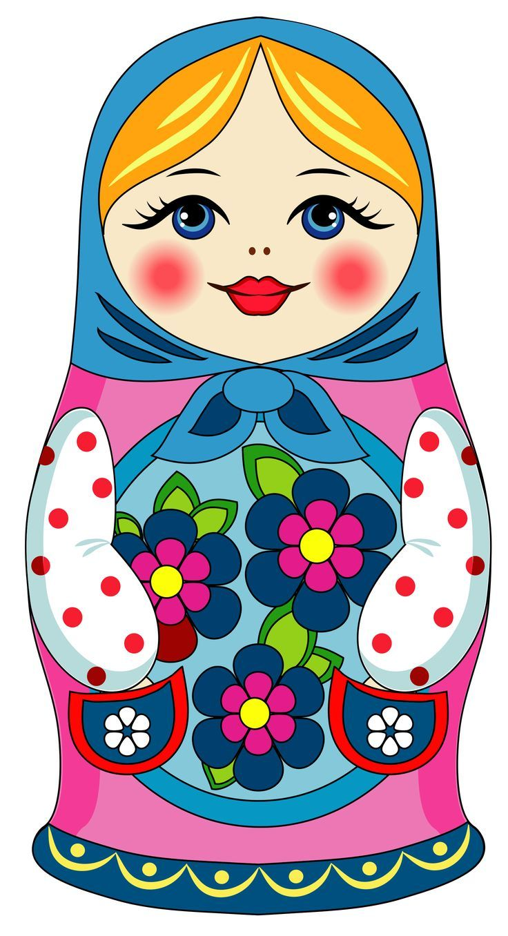
СЦЕНАРИЙ ПРАЗДНИКА 8 МАРТА В МЛАДШЕЙ ГРУППЕ
«В ГОСТЯХ У НАС МАТРЁШКА»
ПОДГОТОВИЛА;
Музыкальный руководитель
МДОАУ малокомплектный д/c/ c. Октябрьское
Балабанова Светлана Викторовна

2025 г.

Цель: вызвать восхищение и удовольствие у детей, радость от предстоящих событий.
Задачи:
- воспитывать любовь к своей семье, доброжелательное отношение к маме и бабушке;
-закрепить понятие о празднике 8 марта;
- продолжать раскрывать таланты и способности детей, развивать творческую активность
- формировать эмоциональные связи детей друг с другом и с взрослыми.
Действующие лица: ведущая, Матрёшка
Материал и оборудование: куклы по кол-ву девочек, половники по кол-ву мальчиков, музыкальные инструменты (колокольчики, бубны, ложки, 2 ленты красного и синего цвета, серединки и лепестки цветочков, фантики от конфет, подарки для мам.

Дети входят под музыку и садятся на стульчики.

Вед: Мама – слово дорогое!
В слове том – тепло и свет!
В славный день 8 Марта
Нашим мамам – наш …
Дети: Привет! (машут ручками)
Вед: Солнце льет свой свет прекрасный
Птицам песни петь не лень,
Тает снег, и небо ясно,
Вот и праздник – мамин день!
Вас улыбками встречаем
И наш праздник начинаем!.
Стихи
Ребёнок Солнышко проснулось,
Маме улыбнулось.
Мы мамочек поздравим
И песенку подарим!

Песня «Розы для мамы»
Вед: Издалека, по дорожке
Пришла к нам русская Матрёшка.

Под музыку выходит Матрёшка, в руках которой корзинка.
Матрешка : Здравствуйте дорогие гости,
И девчонки, и мальчишки.
Я веселая Матрешка
Все скучала у окошка.
Но куда это годится?
Я хочу повеселиться!
К вам пришла, ребята, я.
Знаю, вы мои друзья!
Ведущая: Мы рады видеть тебя Матрешка.
Матрешка : И я рада вас видеть. А что же за праздник у вас. А ребята?
Дети: Это праздник 8 Марта!
Матрешка : А мне можно остаться на вашем празднике?
Ведущая: Конечно, Матрешка, оставайся!
Матрешка : Я на славный мамин праздник, к вам не просто так пришла
Я волшебную корзину с собою принесла!
Все наши поздравленья в неё сложила я,
Ни единой песенки, ни пляски не забыла я.
В корзину загляну, что сейчас я в ней найду?

Заглядывает в корзину
Ты корзина удивила – нам куклу подарила!
Девочки, выходите, нам с куклами, спляшите!

Танец девочек с куклами.

Матрёшка:: Ну, девочки, просто диво,
Танцевали так красиво!
Сразу видно – мастерицы,

Вед: Матрёшка, а сюрпризы ещё будут? Что там, в волшебной корзиночке у тебя спрятано?

Матрёшка: В корзинку загляну
Что-то там ещё найду!
Вытаскивает из корзины половник
Для любимой мамочки кашку сварят мальчики.
Где, вы, чудо – повара, есть у вас такие?

Вед: Да! Поварята, все сюда помощь ваша нам нужна!

Танец мальчиков «Варись, варись кашка»

Вед: Матрешка, что еще в твоей корзине?

Матрешка : Погодите, не торопитесь.
Вы тогда узнаете, когда стихи бабушкам прочитаете!

Вед: Ну, конечно же! Ребята приготовили бабушкам интересные стихотворения и весёлую песенку.

Стихи про бабушку.

Песенка. Бабушка рядышком.
Слова, музыка и аранжировка: Обухова Елена
Вед: Матрёшка, а ещё что нам волшебная корзиночка приготовила?
Матрёшка : А как вы думаете, какой подарок мамы любят на 8 марта больше всего? (дети отвечают) - Да, дети, на праздник мамам дарят много чего (перечисляет, что сказали дети). А мамы стараются одеться в это день особенно нарядно и красиво! А чтобы наши мамы стали еще красивее, давайте подари им. (Достаёт из корзины новые бусы). Сейчас девочки сделают свои бусы, а мальчики — свои.

Игра «Чья команда быстрее сделает бусы».
Правила игры: на 1 часть музыки дети танцуют, а с окончанием музыки девочки и мальчики (раздельно, как бусинки цепляются за лежащую кругом ленту, связанную на концах и поднимают ёё. Бусы готовы!
Матрёшка : Посмотрите, мамочки, какие бусы подарили вам ваши дочки и сыночки! (гости хлопают).
Матрешка : А теперь я посмотрю, какие вы смышленые! Загадки любите отгадывать?
Вот сейчас и проверим (передает листочек с загадками ведущей)
Вед:
Я буду загадывать, а вы хором отвечайте: Только дружно и громко!
Загадки «Весёлые детки».
1. Детки весело бегут, скачут по дорожке.
А для этого нужны нашим деткам …. (Ножки)
2. Детки слушают в лесу, как кричат кукушки.
А для этого нужны нашим деткам (Ушки)
3. Детки ягодки берут по две, по три штучки,
А для этого нужны нашим деткам …. (Ручки)
4. Детки ядрышки грызут, падают скорлупки,
А для этого нужны нашим деткам …. (Зубки)
5. Детки смотрят на кота, на картинки-сказки,
А для этого нужны нашим деткам …. (Глазки)

Матрешка : Ребята, а вы мамам помогаете?

Ответ детей : Да!

Вед: Сейчас мы узнаем у ваших мам
Встанет утром он с постели-
Вы куда ботинки дели?
Где рубашка, где носок?
Есть у вас такой сынок?

Ответ родителей: Нет!

Вед: Наизнанку все надела,
Целый день сидит без дела.
Ей играть бы целый день,
А убрать игрушки -лень.
Есть у вас такие дочки?
Ответ родителей: НЕТ!
Вед. Посмотрите, мамочки, как танцуют ваши дочки и сыночки.

Танец «Дочки и сыночки»

Матрешка: Загляну – ка , я в лукошко! Колокольчик, бубен, ложки!
Инструменты разбирайте и скорее нам сыграйте!
Наши мамы вместе с нами
Поиграть решили сами.
Берите инструменты поскорей -
Чем больше оркестр, тем веселей!

Шумовой оркестр детей с мамами
- Бубны весело звенят
Всех повеселить хотят…
Подгруппа взрослых и детей под русскую народную музыку играет на бубнах.
- Вот послушайте немножко
Как играют наши ложки.
Подгруппа взрослых и детей под русскую народную музыку играет на ложках.
- А за ними бубенцы
Вот какие молодцы!
Подгруппа взрослых и детей под русскую народную музыку играет на бубенчиках.
- Маракасы вслед поспели
И тихонько зашумели.
Подгруппа взрослых и детей под русскую народную музыку играет на маракасах.
- Вот оркестр у нас какой
Шумный, звонкий, озорной!
Играют все. По окончании убирают инструменты, и все рассаживаются по местам.

Матрёшка : А вот вам и угощение к чаю из моей волшебной корзиночки!
Посмотрите, какая красивая коробочка.
Я – весёлая матрёшка (открывает коробку) А-а-а!
Вед: Что с тобой случилось? Матрёшка?
Матрёшка : Горе! К вам спешила я, несла конфеты…
Вед: Где ж они сейчас?
Матрёшка : Их нету-у! Потихоньку, понемногу
Съела конфеты по дороге…Только фантики остались (разбрасывает фантики)
Вед: Вот те раз! Что же делать нам сейчас?
Матрёшка : Что же делать – я не знаю… Где бы мне конфеты взять?
Предлагаю я, ребята, Вам чуть-чуть поколдовать.
Вед: Прежде чем так колдовать – Надо всё вокруг прибрать.
Фантики скорей несите. И в коробочку кладите!
(дети собирают фантики)
Матрёшка : Раз, два, три, четыре, пять!
Начинаем колдовать: Дружно ручками мы хлопнем,
Бойко ножками притопнем, По коробке постучим…
Что в коробке? Поглядим!
(открывает коробку с другой стороны, где лежат конфеты с открытками для мам)

Вед: Что же, Матрёшка –, не зевай,
Всех скорее угощай!
Матрёшка : Угощаю! Угощаю!
С праздником всех поздравляю!
Матрёшка: Спасибо вам за песни, танцы.
Мне пора прощаться с вами.
Под музыку Матрёшка уходит.

Вед: Ребята, что же вы сидите? К маме ближе подойдите!
Поцелуйте, обнимите и на танец пригласите!

Танец с мамами «Мамочку я поздравляю», Ю. Селиверстова

Вед: Дорогие наши мамы,
Праздник наш мы завершаем,
Счастья, радости, здоровья
Вам от всей души желаем!
Пусть вам солнце ярче светит,
Пусть сады для вас цветут,
Пусть не знают горя дети
И счастливыми растут!

